B&R erweitert Qualified Partner Netzwerk
B&R ist ein innovatives Automatisierungsunternehmen mit Hauptsitz in Österreich und Niederlassungen in der ganzen Welt. Seit 6. Juli 2017 ist B&R eine Geschäftseinheit von ABB. Als Branchenführer in der Industrieautomation kombiniert B&R modernste Technologien mit fortschrittlichem Engineering. B&R stellt den Kunden verschiedenster Branchen perfekte Gesamtlösungen in der Maschinen- und Fabrikautomatisierung, Antriebs- und Steuerungstechnik, Visualisierung und integrierten Sicherheitstechnik bereit. Lösungen für die Kommunikation im Industrial IoT – allen voran OPC UA, POWERLINK und der offene Standard openSAFETY – runden das Leistungsportfolio von B&R ab. Darüber hinaus ist die Software-Entwicklungsumgebung Automation Studio Wegweiser für zukunftsgerichtetes Engineering. Mit seinen innovativen Lösungen setzt B&R neue Standards in der Automatisierungswelt, hilft Prozesse zu vereinfachen und übertrifft Kundenerwartungen.
Weitere Informationen finden Sie unter www.br-automation.com
Bei Veröffentlichung des Pressetextes senden Sie bitte ein Belegexemplar an:
B&R Industrie-Automation AG
Langfeldstrasse 90
8500 Frauenfeld
Switzerland
imperia systems ag als neuer kompetenter Partner
B&R zertifiziert das erfolgreiche Jungunternehmen imperia systems ag zum neuen Qualified Partner. Die beiden Unternehmen pflegen seit Jahren eine gute Zusammenarbeit. So bietet B&R seinen Kunden einen weiteren kompetenten Partner im Kanton Aargau.
„Ein intensiver Austausch und eine jährliche Requalifizierung garantieren, dass unsere Qualified Partner immer auf dem neuesten Stand sind und B&R-Produkte besonders rationell einsetzen können“, erklärt Paolo Salvagno, Geschäftsführer B&R Schweiz. Den Status B&R-Qualified-Partner erhalten jene Systempartnerunternehmen, die langfristige Unternehmensziele verfolgen, eine ausgewiesene Kompetenz im Bereich der industriellen Automation mit B&R-Produkten besitzen und besondere Leistungen etwa bei Schulungen, Support und Know-how vorweisen können.
Einzigartig individuell
imperia systems ag ist ein aufstrebendes Jungunternehmen im Bereich Maschinenbau mit Sitz in Schöftland. Das Unternehmen ist auf Produktionsautomatisierung spezialisiert. imperia systems ag schafft individuelle Automatisierungslösungen für seine Kunden. Die massgeschneiderten Maschinen werden intern entwickelt, konstruiert und hergestellt.
„Seit 5 Jahren leben wir die Liebe zur Automation täglich aus. Wir freuen uns bei jedem Projekt auf neue Herausforderungen und individuelle Lösungen, sagt Calogero Imperia, Geschäftsführer und Gründer der imperia systems ag. "In den letzten Jahren haben wir unsere Steuerungsabteilung intensiv ausgebaut. Bei den benötigten Elektro-Komponenten setzen wir auf unseren zuverlässigen Partner B&R."
Mehr Informationen zum B&R Qualified Partner Schweiz Netwerk unter: https://www.br-automation.com/de-ch/service/qualified-partner-schweiz/

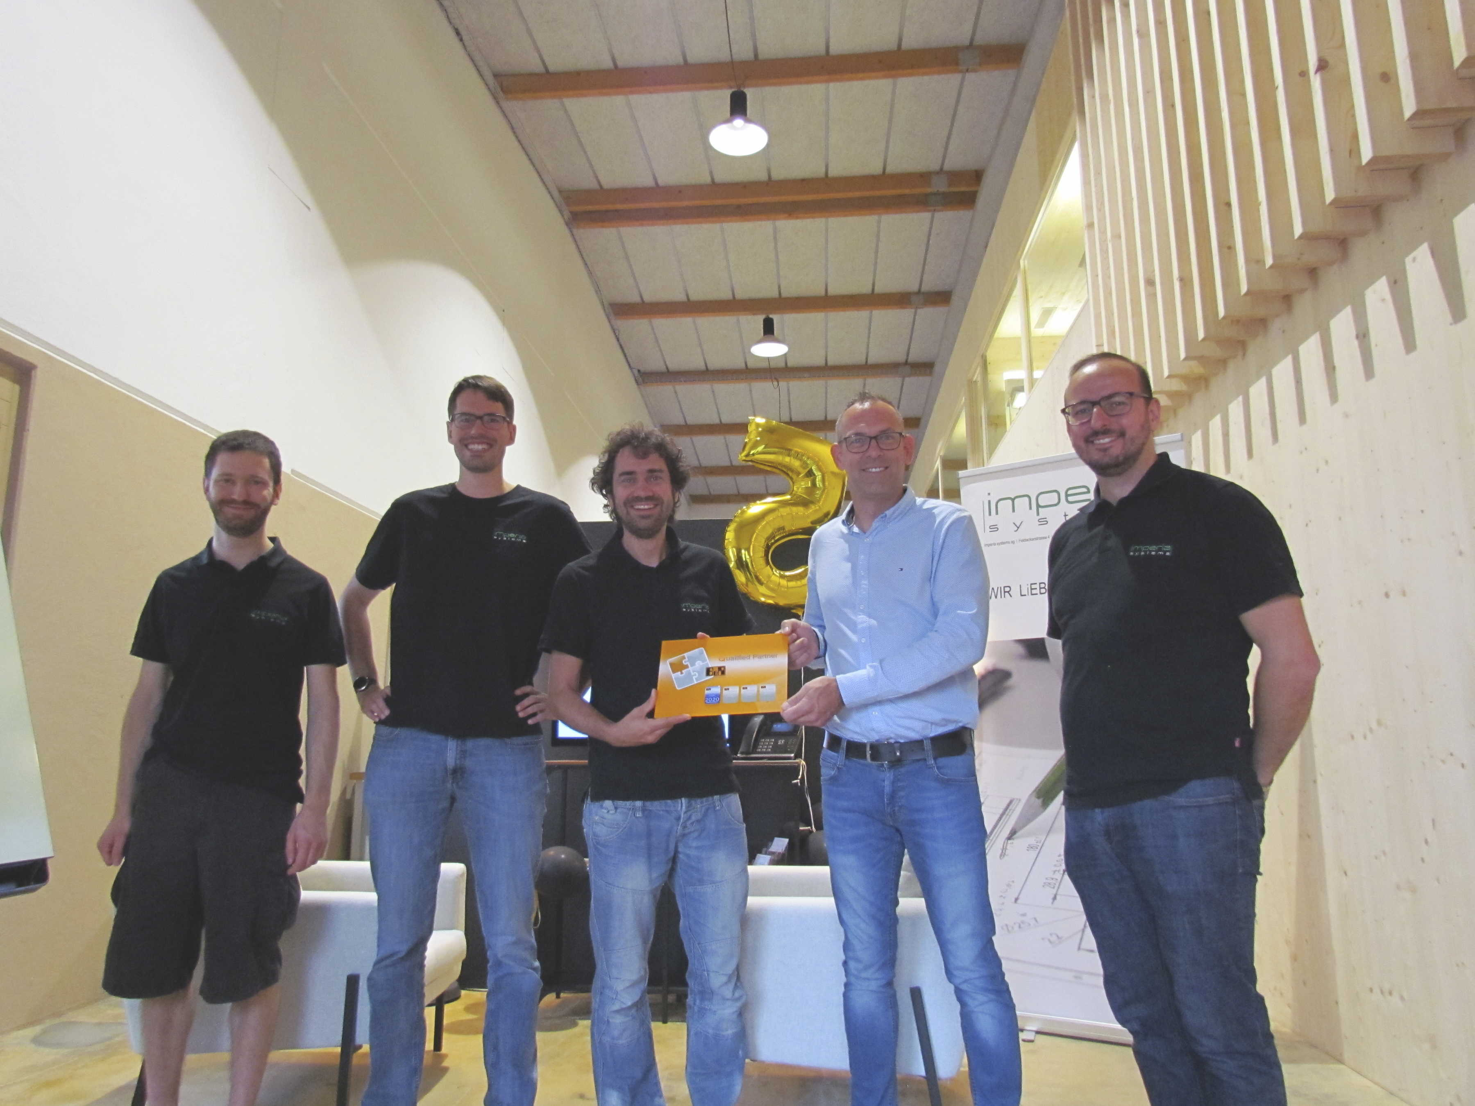
Lucas Lenicka (Steuerungsbau), Roman Wehrli (Steuerungsbau), Silvano Germann (Leiter Steuerungsbau), Michael Meuter (Sales Engineer, B&R) und Calogero Lillo Imperia (CEO) bei der Übergabe des Zertifikats.

Über B&R
B&R, eine Division des ABB-Konzerns, ist ein weltweit führendes Unternehmen der industriellen Automatisierung mit Hauptsitz in Österreich. Als Branchenführer kombiniert B&R modernste Technologien mit fortschrittlichem Engineering. B&R bietet Kunden aus den unterschiedlichsten Branchen perfekte Gesamtlösungen in den Bereichen Maschinen- und Fabrikautomatisierung, Antriebs- und Steuerungstechnik, Visualisierung und integrierte Sicherheitstechnik. Lösungen für die Kommunikation im Industrial IoT - allen voran OPC UA, POWERLINK und der offene Standard openSAFETY - runden das Leistungsportfolio von B&R ab. Die Software-Entwicklungsumgebung Automation Studio ist wegweisend für zukunftsorientiertes Engineering. Mit innovativen Lösungen setzt B&R neue Standards in der Automatisierungswelt, hilft Prozesse zu vereinfachen und übertrifft Kundenerwartungen.
Weitere Informationen finden Sie unter www.br-automation.com

